Министерство образования Республики Беларусь

Учреждение образования

БЕЛОРУССКИЙ ГОСУДАРСТВЕННЫЙ УНИВЕРСИТЕТ

ИНФОРМАТИКИ И РАДИОЭЛЕКТРОНИКИ

Факультет компьютерных систем и сетей

Кафедра электронных вычислительных машин

ОТЧЕТ

по лабораторной работе № 1

“Методы генерации псевдослучайных чисел”

Выполнил: И.А. Григорик

Проверил:  И.Г. Алексеев

МИНСК 2023

**1 ЦЕЛЬ**

Изучить основные способы создания последовательностей случайных чисел с заданными законами распределения вероятности.

**2 ЗАДАНИЕ**

Написать приложение для моделирования генераторов псевдослучайных чисел. Использовать 64-битную арифметику целых чисел без знака.

1. Генератор на основе алгоритма Лемера  
2. Генератор на основе метода серединных произведений  
3. Генератор на основе регистра сдвига с обратными связями

Подобрать параметры для генераторов с целью получения наилучших результатов для каждого генератора (для выборок N = {10000, 500000, 100000000}).

Вывести гистограмму, матожидание, корреляцию и результаты 1-8 тестов NIST для лучшего случая.

Сравнить полученные результаты с встроенным генератором.

**3 ХОД РАБОТЫ**

**3.1 Генератор Лемера**

Генератор на основе алгоритма Лемера.

Генератор с выборкой равной n = 10000

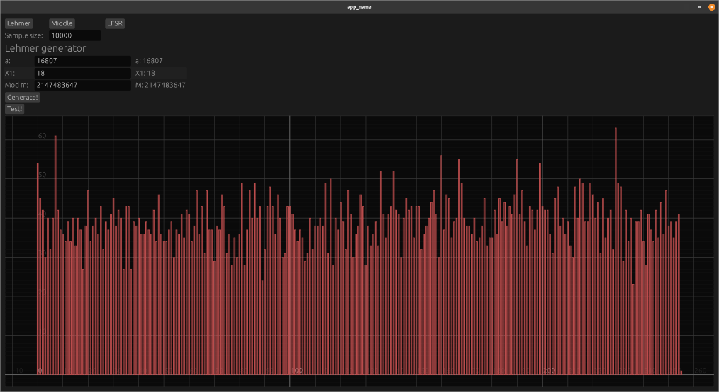

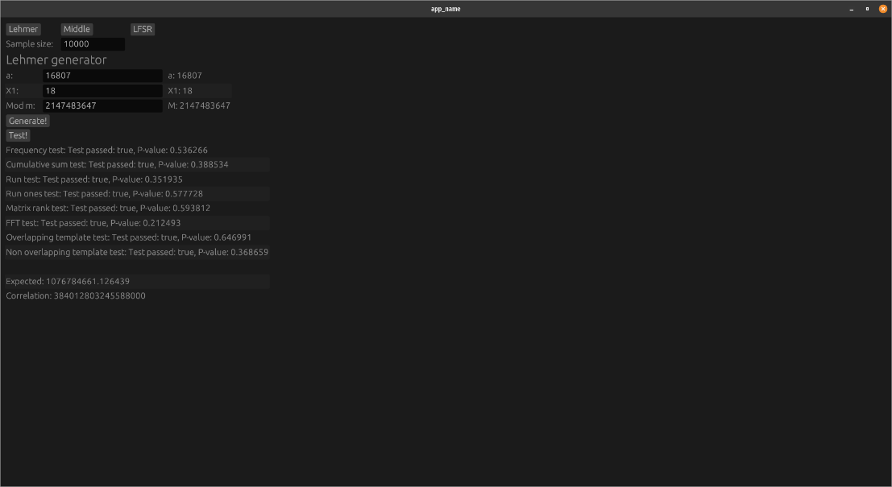

Генератор с выборкой равной n = 500000

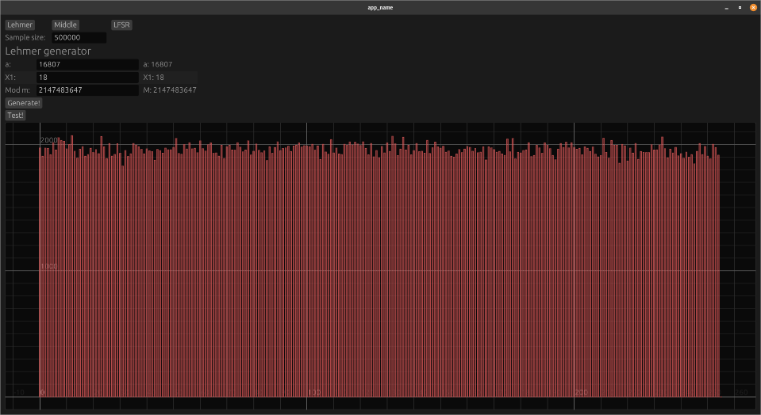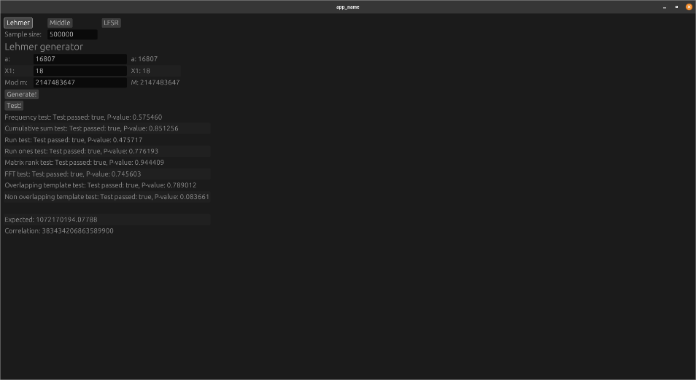

Генератор с выборкой равной n = 100000000

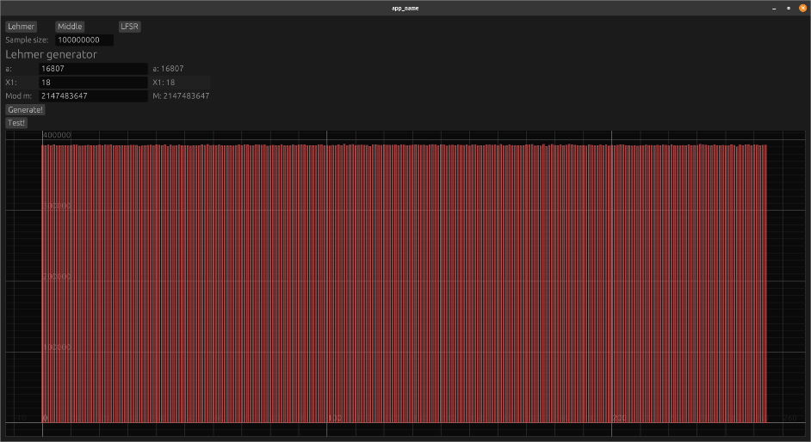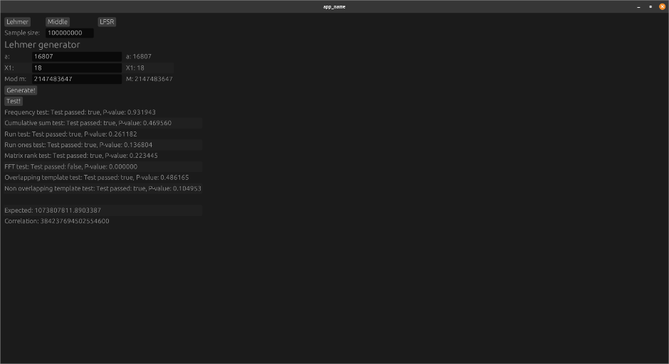

**3.2 Генератор серединных произведений**

Генератор на основе алгоритма серединных произведений.

Генератор с выборкой равной n = 10000

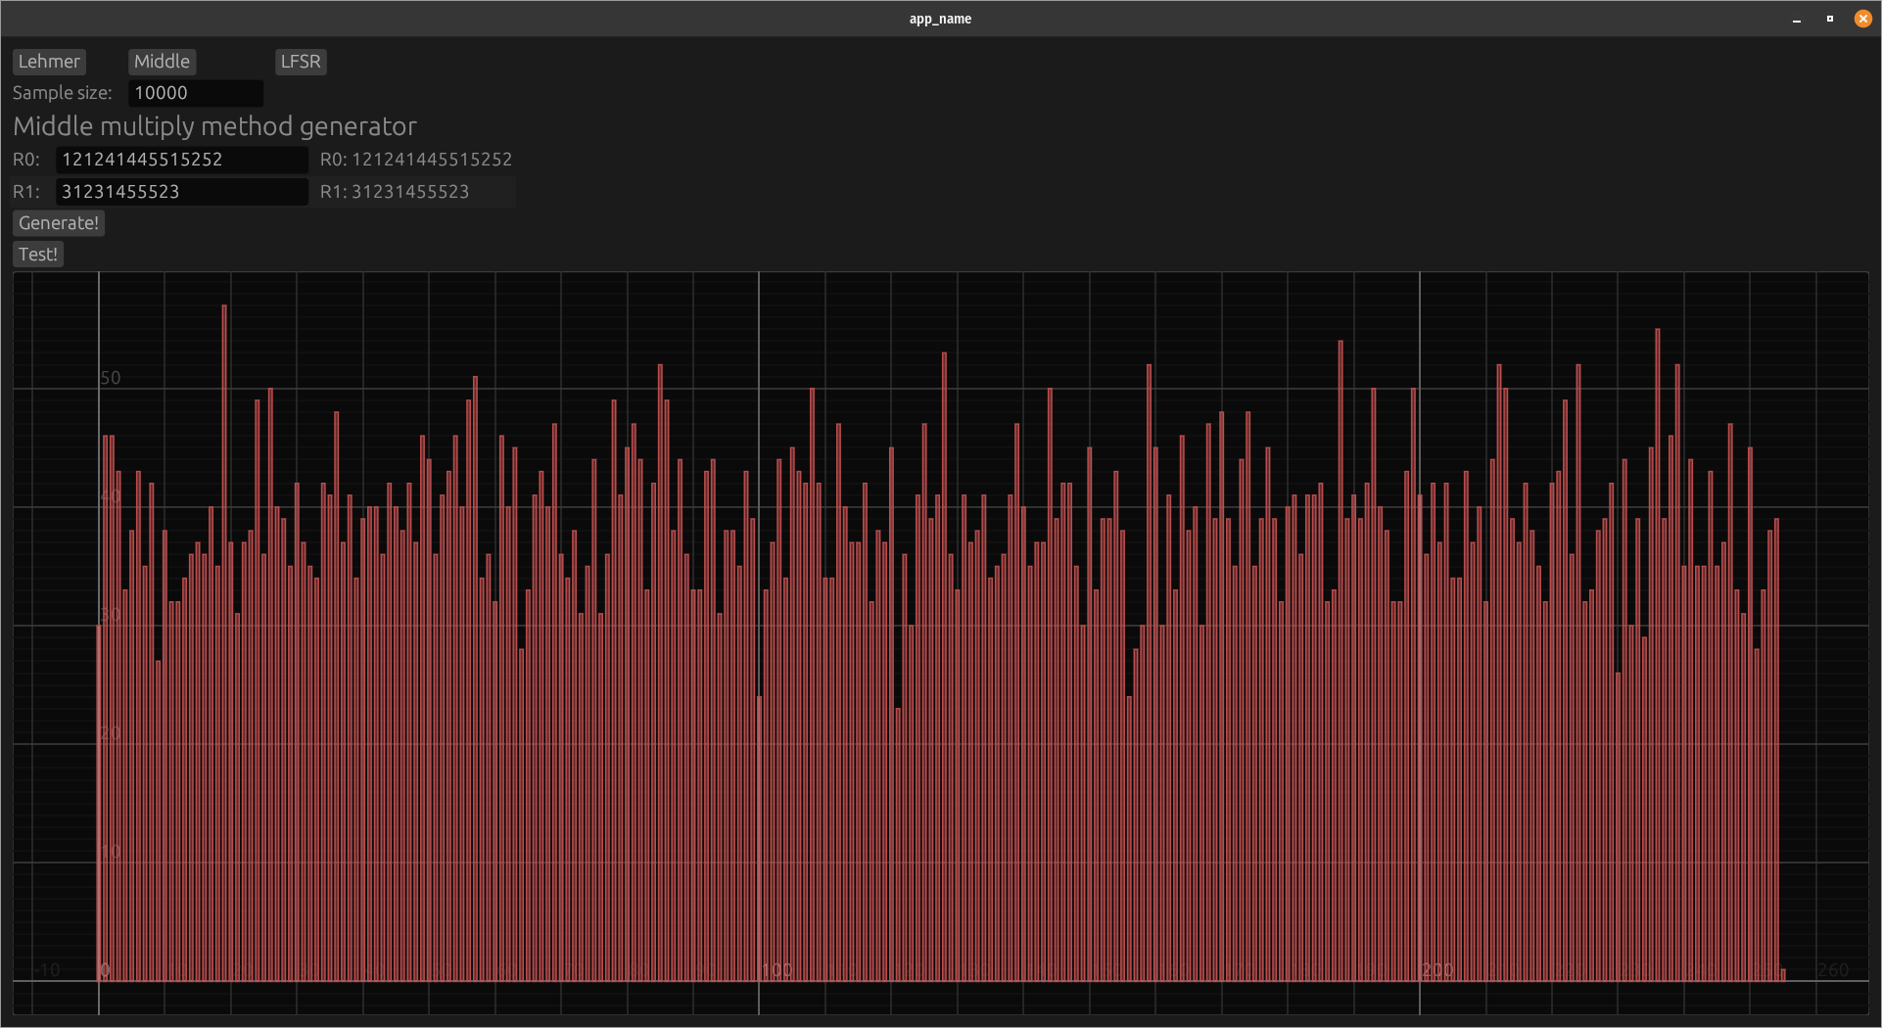

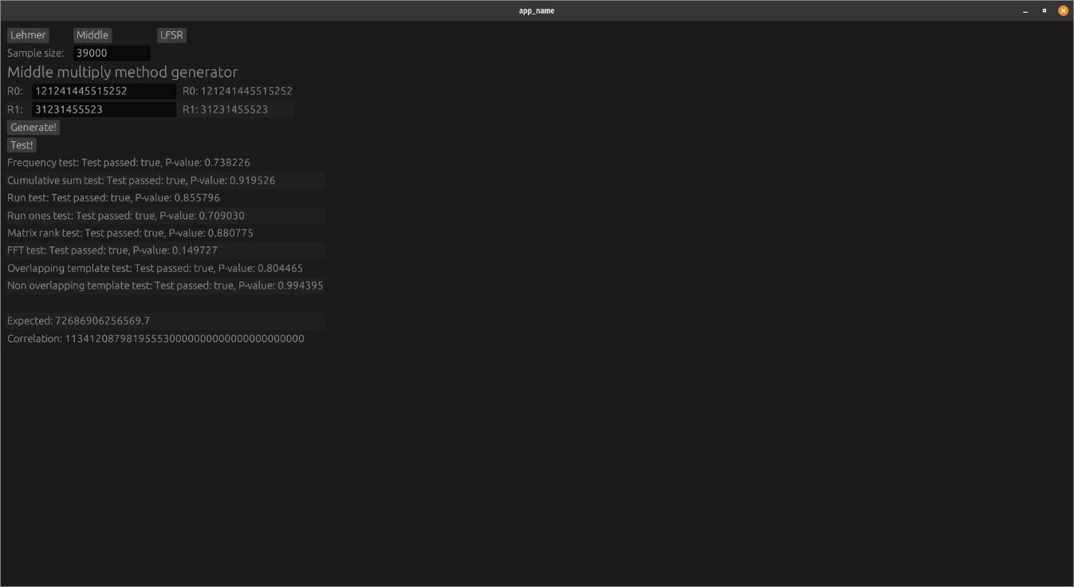

Генератор с выборкой равной n = 500000

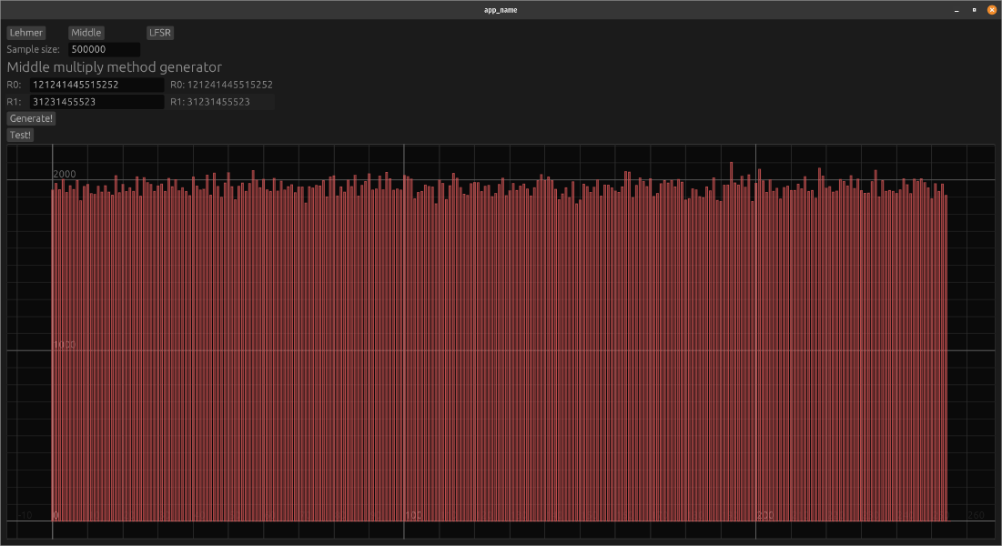

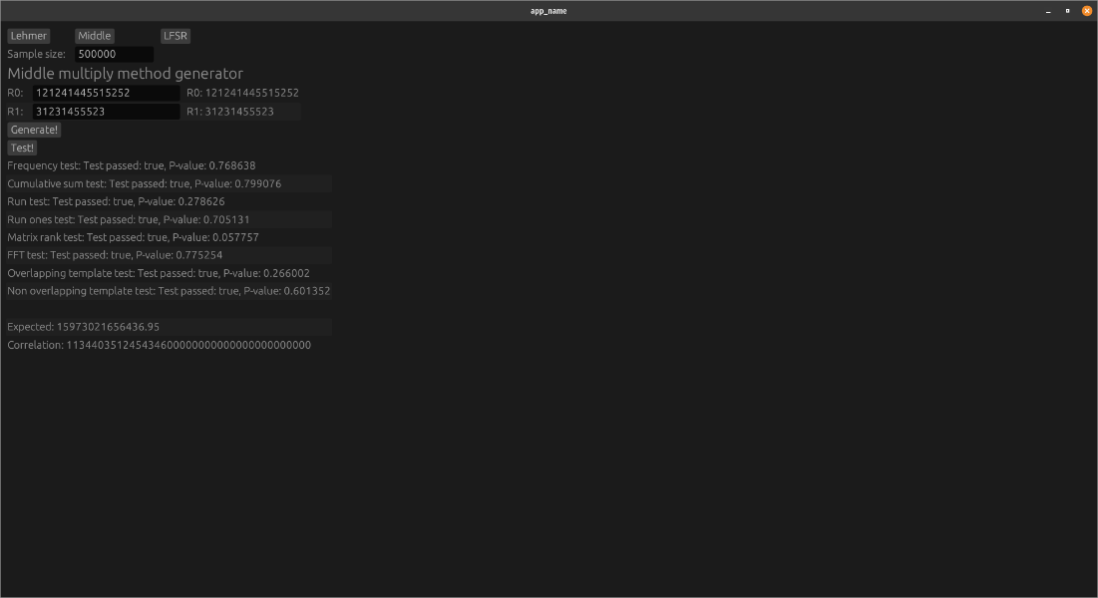

Генератор с выборкой равной n = 100000000

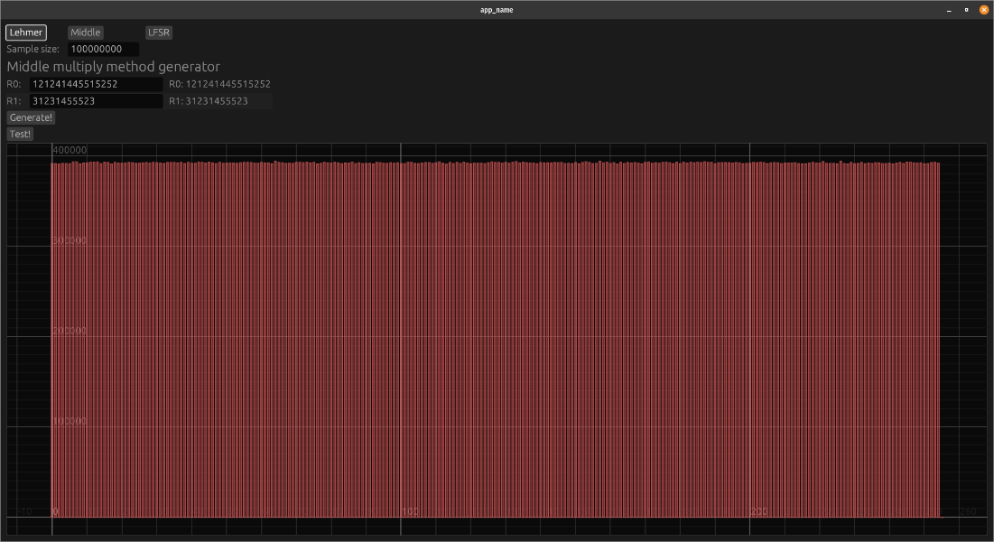

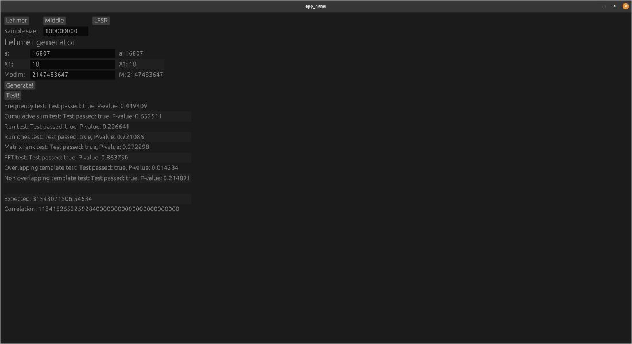

**3.3 Генератор, основанный на методе регистров обратной связи**

Генератор на основе алгоритма серединных произведений.

Генератор с выборкой равной n = 10000

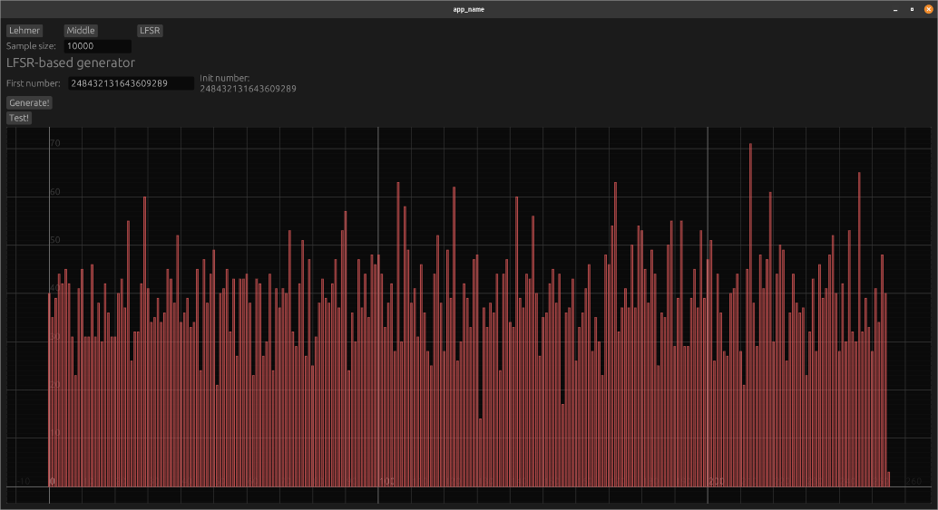

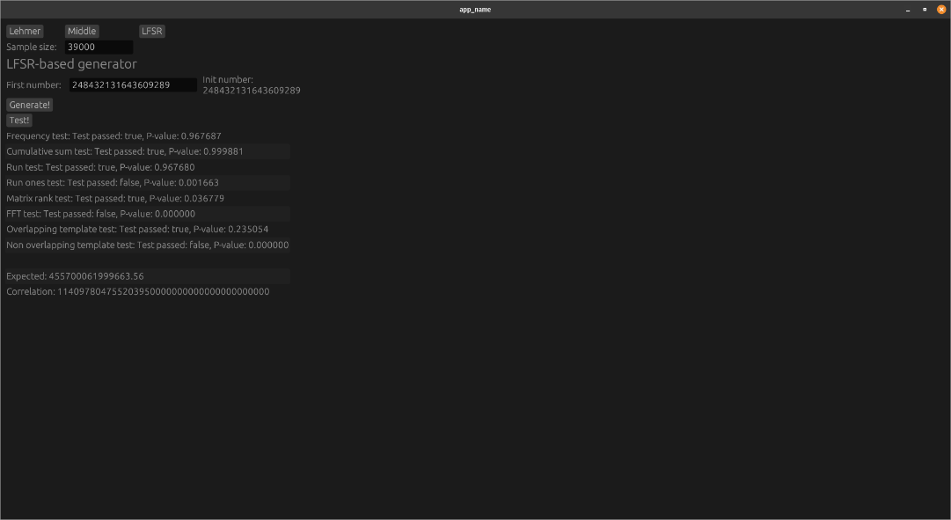

Генератор с выборкой равной n = 500000

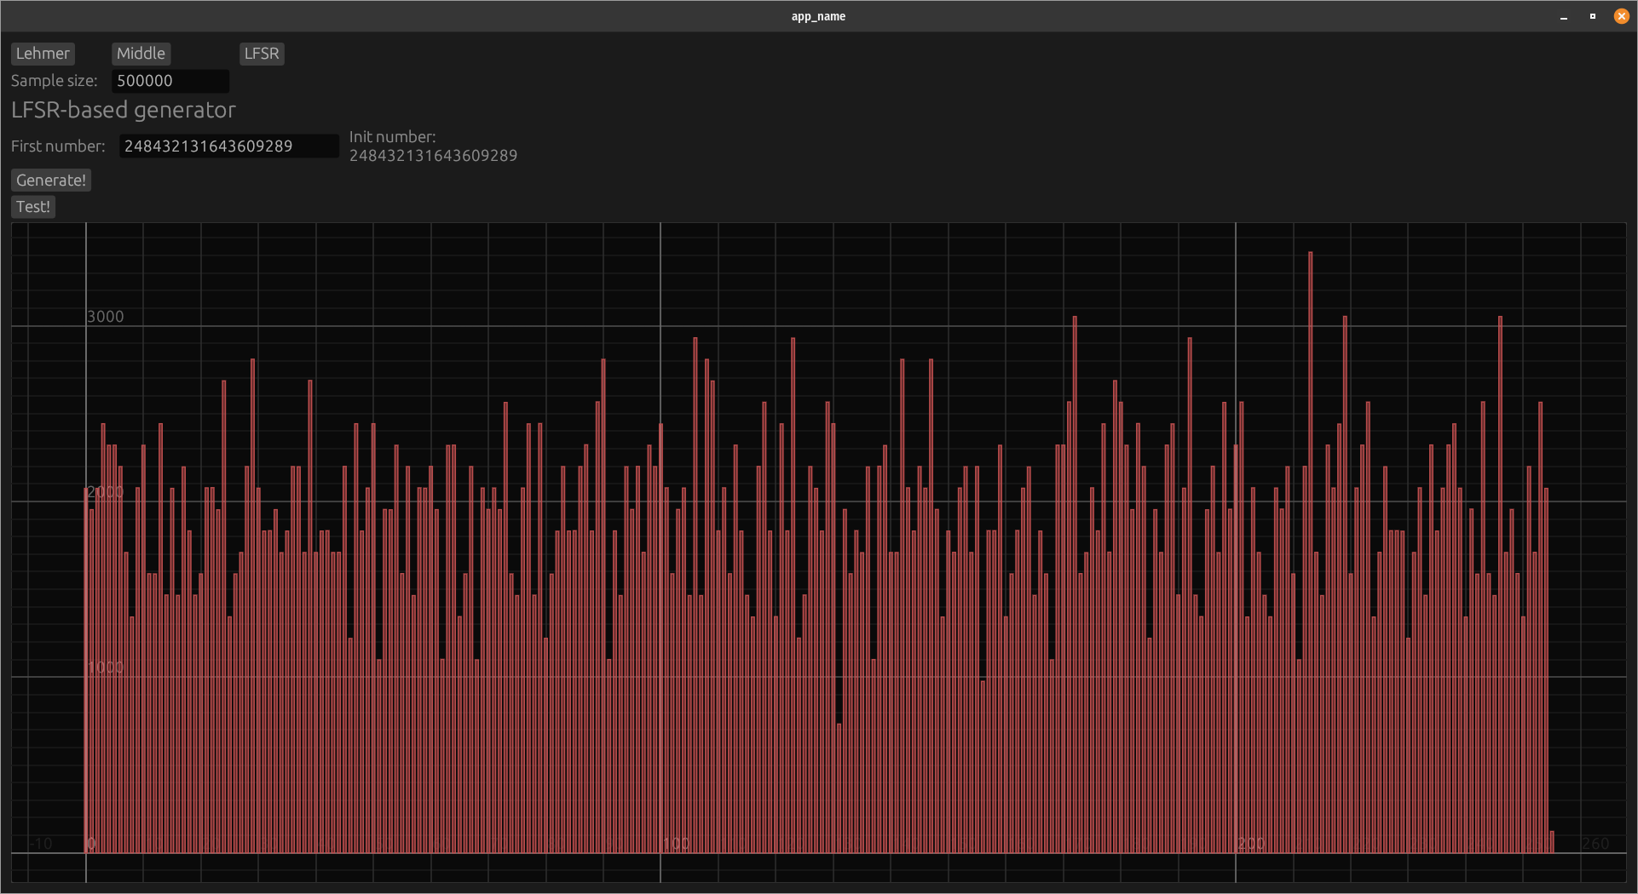

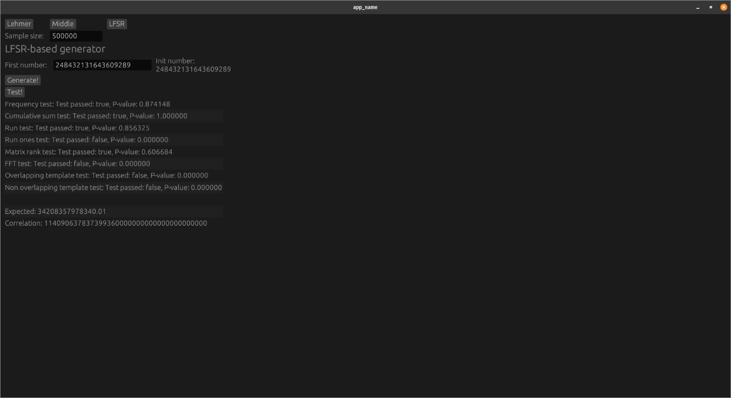

Генератор с выборкой равной n = 100000000

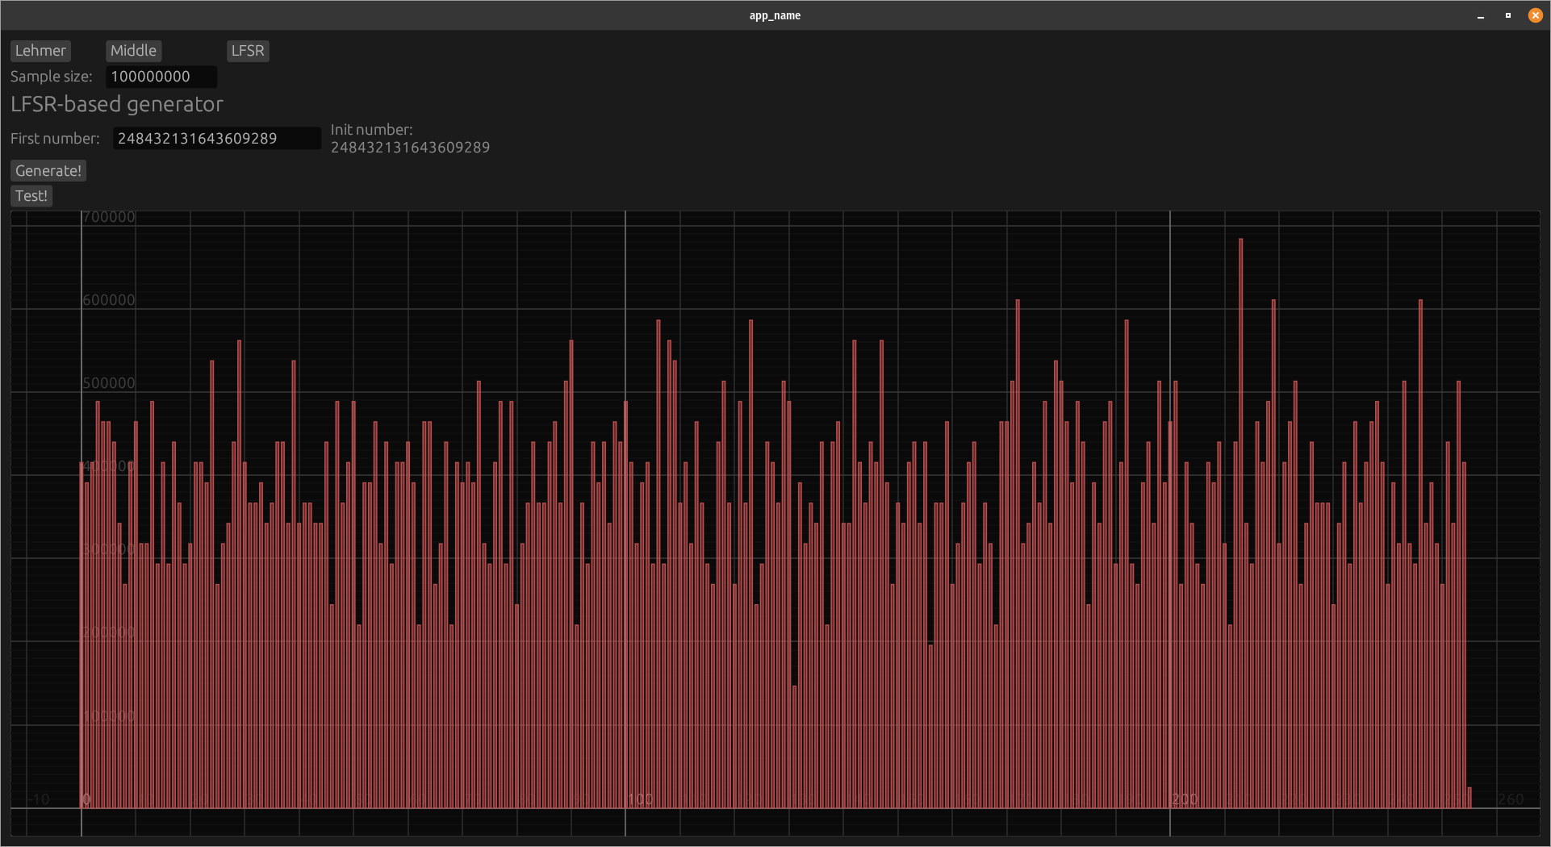

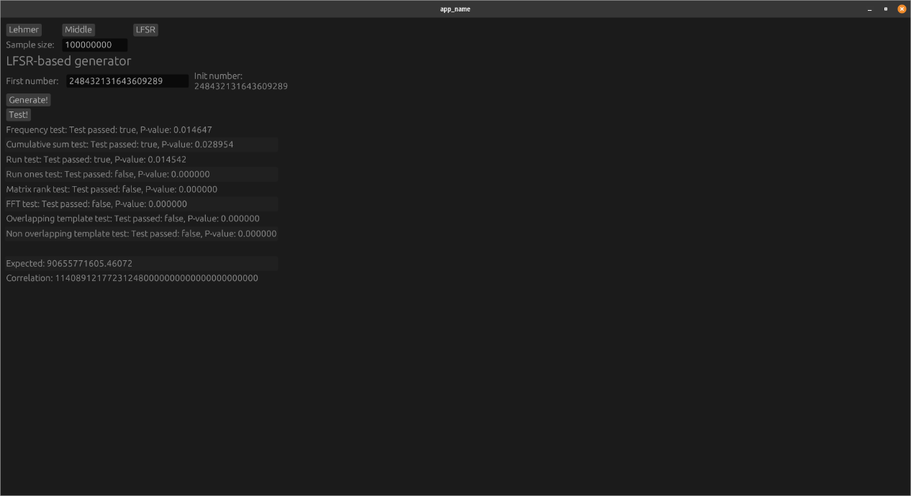

**4 Листинг кода**

Данная лабораторная работа была выполнена на языке Rust

Генератор Лемера

fn generate_lehmer(&mut self) {

let a = self.a_buffer as u128;

let x1 = self.x1_buffer as u128;

let m = self.m_buffer as u128;

self.random_numbers.push(x1 as u64);

for i in 1..self.count {

let t = a * self.random_numbers[i - 1] as u128;

let _tmp = t % m;

self.random_numbers.push(_tmp as u64);

}

}

Генератор серединных произведений

fn generate_middle(&mut self) {

let mut r0 = self.r0_buffer as u128;

let mut r1 = self.r1_buffer as u128;

let mask: u128 = 0xFFFFFFFFFFFFFFFF00000000; // mask to identify middle part of the number

for _ in 0..self.count {

let mut new_r = r0 * r1;

new_r &= mask;

new_r >>= 32;

self.random_numbers.push(new_r as u64);

r0 = r1;

r1 = new_r;

}

}

Генератор, основанный на методе регистров обратной связи

fn generate_shift(&mut self) {

let mut num = self.shift_buffer;

for _ in 0..self.count {

// Identify two last bits bit

let b_0 = num & 1;

let b_1 = (num & 2) >> 1;

// Generate new last bit

let n_bit = (b_0 ^ b_1) << 63;

// Shift our number and put the last bit

num >>= 1;

num |= n_bit;

self.random_numbers.push(num);

}

}